SUBIECTUL III
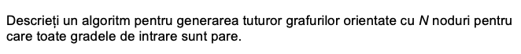
Se folosește backtracking pentru a genera toate submulțimele de muchii care respectă restricțiile din enunt.

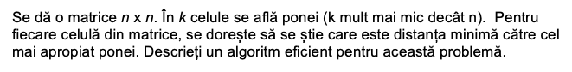

BFS pe matrice în care se pun în coadă toate celulele cu ponei speciali. Se face BFS pornind cu această coadă și se calculează distanțele. Complexitate O(n^2) unde n e dimensiunea matricei. Se punctează cu 0.5p o soluție mai ineficientă.

1p - Se păstrează cele mai mici 2 distanțe posibile până la fiecare nod.
0.5p - se scoate pe rând câte o muchie și se rulează Dijkstra

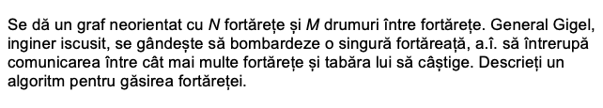
1p - Găsim toate punctele de articulatie și componentele biconexe din jurul lor. Gigel va bombarda punctul de articulație care are în jurul său cele mai multe componente biconexe.
0.5p - Întoarce orice punct de articulație

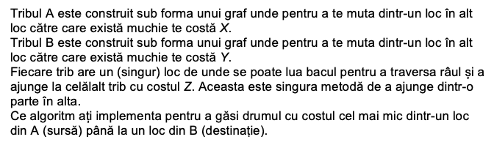

pentru BFS maxim, dacă zic BF pentru că au considerat muchii negative also maxim,
dijktra si bf fara explicatie suplimentara, jumatate

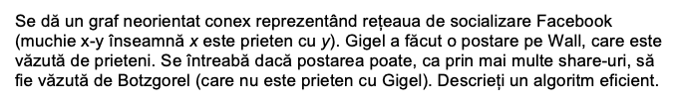
BFS(Gigel) / DFS(Gigel) și dacă vizităm nodul Botzgorel, atunci răspunsul este DA. Altfel NU.

